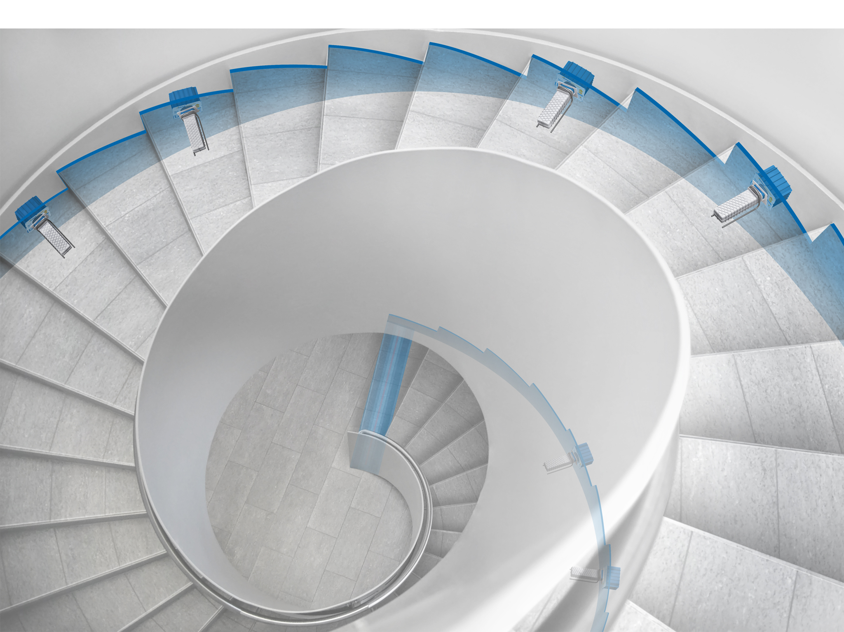
VOCI DI CAPITOLATO

VOCI DI CAPITOLATO

SOMMARIO DELLE TIPOLOGIE
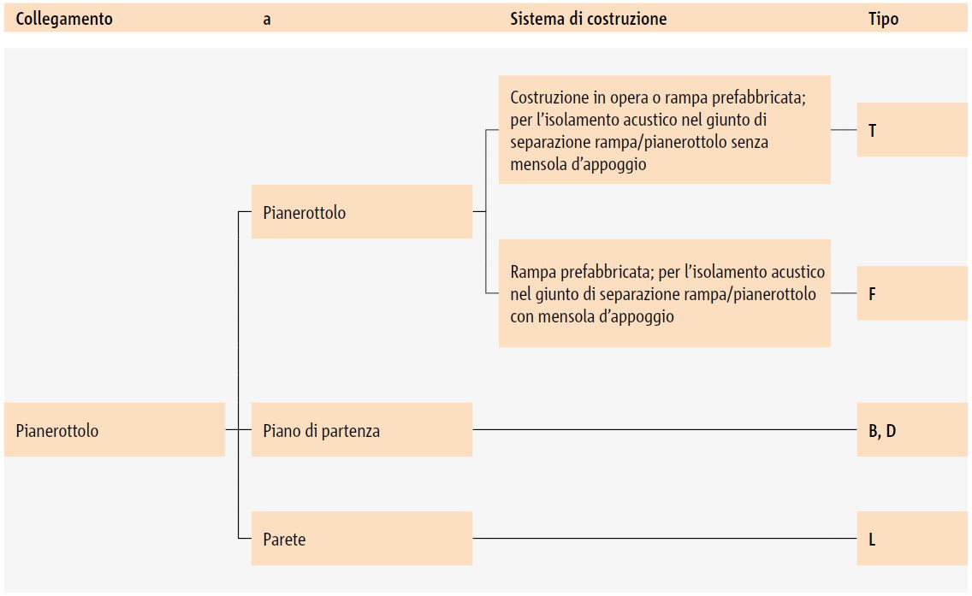
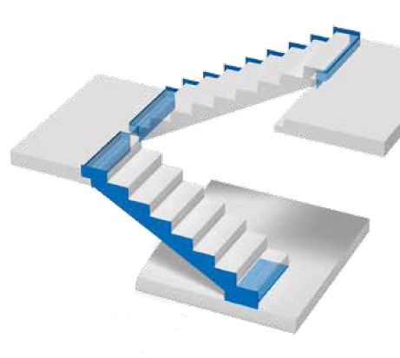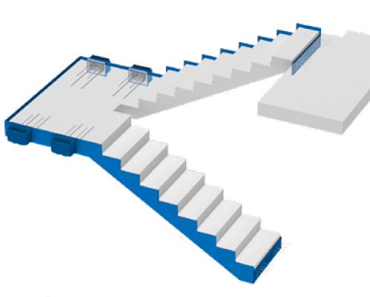

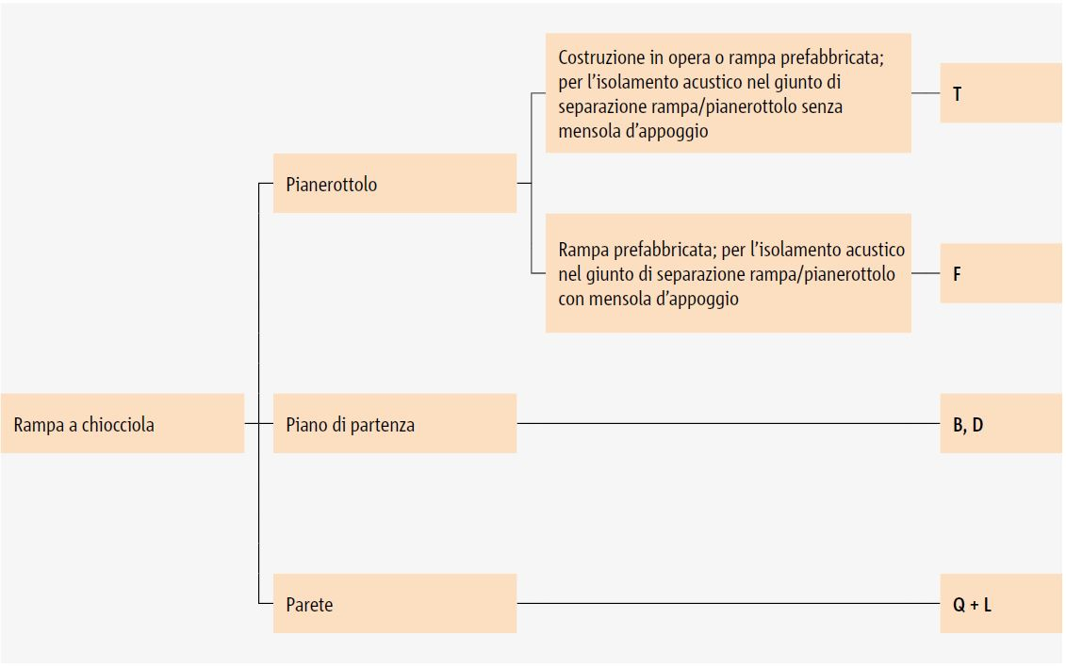
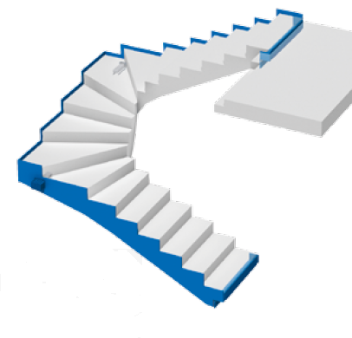

Schöck Tronsole® Elementi portanti per l’isolamento acustico del vano scala.
Voci di capitolato complete
Schöck Tronsole® tipo B, D
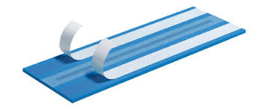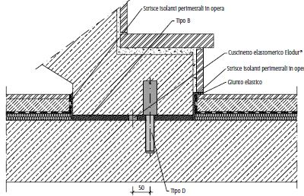
- Schöck Tronsole® tipo B
Tappetino di isolamento al rumore da calpestio tra la rampa scale e il piano di partenza
Fornitura e posa in opera di materassino per l’isolamento acustico da calpestio tra la rampa scala realizzata in opera o prefabbricata e il piano di partenza. La piastra in PE contiene il cuscinetto elastomerico continuo ELODUR®, ha uno spessore di 15 mm, con lunghezze e profondità decise dal progettista incaricato, offre una protezione antincendio secondo norma DIN 4102 di Classe B2.
L’elemento permette il trasferimento esclusivamente di sole forze verticali e ridotte forze orizzontali.
Sono da osservare e rispettare la documentazione tecnica e le linee guida del produttore.
Non è compresa nel prezzo l’armatura di collegamento in opera.
Lista di tutti i valori di portata nelle informazioni tecniche prodotto al sito www.schoeck.com.

- Schöck Tronsole® tipo B-V1
- lunghezza L (mm):
disponibile nelle misure 1000/1100/1200/1500 mm.
- profondità P(mm):
disponibile nelle misure 350/600 mm.
- classe di portata per le forze di taglio: V1
- sezione cuscinetto elast. ELODUR: 25x15 mm.
- effetto fonoisolante diretto secondo DIN 7396: ∆Lnw ≥ 32 dB
- livello di rumore da calpestio secondo EN ISO 12354-2: L’ ntw ≤ 33 dB

Tot. m € Tot. € …

- Schöck Tronsole® tipo B-V2
- lunghezza L (mm):
disponibile nelle misure 1000/1100/1200/1500 mm.
- profondità P(mm):
disponibile nelle misure 350/600 mm.
- classe di portata per le forze di taglio: V2
- sezione cuscinetto elast. ELODUR: 35x15 mm.
- effetto fonoisolante diretto secondo DIN 7396: ∆Lnw ≥ 31 dB
- livello di rumore da calpestio secondo EN ISO 12354-2: L’ ntw ≤ 34 dB

Tot. m € Tot. € …

Schöck Tronsole® tipo D

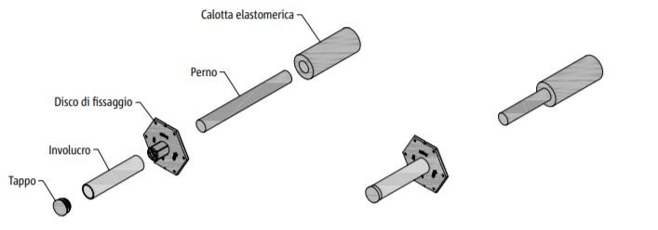
- Schöck Tronsole® tipo D
Perno per il fissaggio costruttivo
Fornitura e posa in opera di perno in acciaio inox per il fissaggio costruttivo tra rampa scala e pavimento. Può essere applicato sia nelle costruzioni in opera sia nella prefabbricazione, comprensivo di calotta elastomerica. Involucro di montaggio a richiesta.
Tot. N° € Tot. €

Schöck Tronsole® tipo L

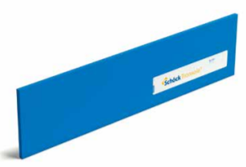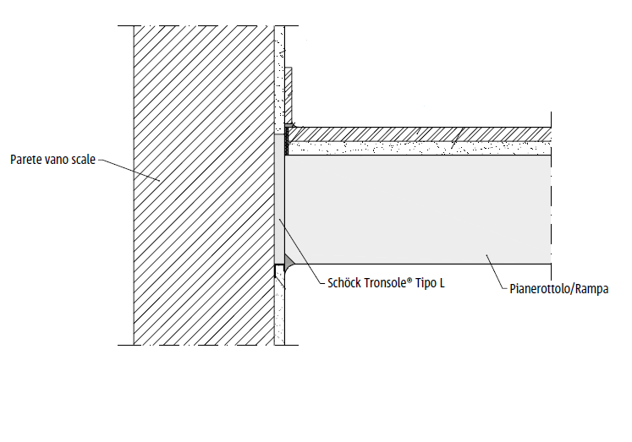

- Schöck Tronsole® tipo L
Tappetino di isolamento al rumore da calpestio per le congiunzioni del sistema Tronsole.

Fornitura e posa in opera di materassino laterale acustico isolante, per l’esecuzione di giunti tra andamento della scala- pianerottolo e parete. Può essere applicato sia nelle costruzioni in opera sia nella prefabbricazione, realizzato in schiuma PE ad alta resistenza, senza FCKW, HFKW e HFCKW.

- lunghezza/altezza/spessore = 1000/250-420/15 mm

Tot. m € Tot. €
Schöck Tronsole® tipo T
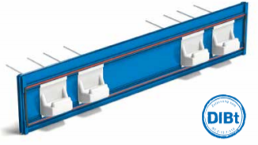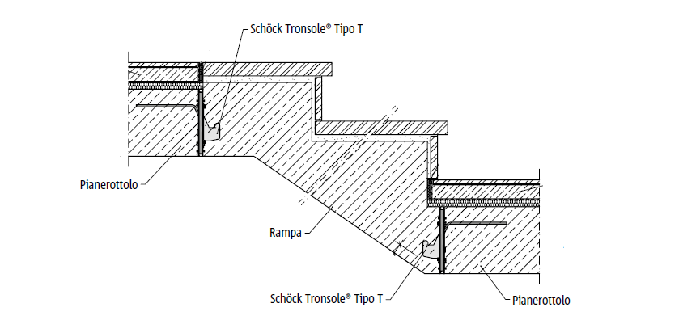

- Schöck Tronsole® tipo T
Elemento per l’isolamento dal rumore da calpestio tra pianerottolo e rampa scala.
Fornitura e posa in opera di elemento strutturale per l’isolamento acustico da calpestio tra pianerottolo e rampa scala, composto da profilato in PVC a sandwich e mensole di supporto in acciaio inox B500A Ø6 su cuscinetto elastomerico Elodur®, spessore dell’elemento di 14 mm, con altezza e lunghezza variabile a seconda delle indicazioni del progettista incaricato. La rampa scale può essere realizzata in opera o può essere fornita come elemento completamente prefabbricato, il pianerottolo realizzato in opera o fornibile semi-prefabbricato.
L’elemento permette il trasferimento di forze di taglio verticali e forze di taglio parallele al giunto.
Sono da osservare e rispettare la documentazione tecnica e le linee guida del produttore.
Non è compresa nel prezzo l’armatura di collegamento in opera.
Lista completa di tutti i valori di portata nelle informazioni tecniche prodotto al sito www.schoeck.com.

- Schöck Tronsole® tipo T-V2
- lunghezza L (mm):
disponibile nelle misure da 700 a 1300 mm.
- altezza H P(mm):
disponibile nelle misure 160 a 320 mm.
- classe di portata per le forze di taglio: V2
- classe di resistenza al fuoco R90
- certificato DIBt nr. Z-15.7-310
- effetto fonoisolante diretto secondo DIN 7396: ∆Lnw ≥ 33 dB
- livello di rumore da calpestio secondo EN ISO 12354-2: L’ntw ≤ 33 dB

Tot. m € Tot. € …

- Schöck Tronsole® tipo T-V4
- lunghezza L (mm):
disponibile nelle misure da 700 a 2000 mm.
- altezza H P(mm):
disponibile nelle misure 160 a 320 mm.
- classe di portata per le forze di taglio: V4
- classe di resistenza al fuoco R90
- certificato DIBt nr. Z-15.7-310
- effetto fonoisolante diretto secondo DIN 7396: ∆Lnw ≥ 31 dB
- livello di rumore da calpestio secondo EN ISO 12354-2: L’ntw ≤ 34 dB

Tot. m € Tot. € …

- Schöck Tronsole® tipo T-V6
- lunghezza L (mm):
disponibile nelle misure da 1000 a 2000 mm.
- altezza H P(mm):
disponibile nelle misure 160 a 320 mm.
- classe di portata per le forze di taglio: V6
- classe di resistenza al fuoco R90
- certificato DIBt nr. Z-15.7-310
- effetto fonoisolante diretto secondo DIN 7396: ∆Lnw ≥ 29 dB
- livello di rumore da calpestio secondo EN ISO 12354-2: L’ntw ≤ 37 dB

Tot. m € Tot. € …

- Schöck Tronsole® tipo T-V7
- lunghezza L (mm):
disponibile nelle misure da 1150 a 1450 mm.
- altezza H P(mm):
disponibile nelle misure 160 a 320 mm.
- classe di portata per le forze di taglio: V7
- classe di resistenza al fuoco R90
- certificato DIBt nr. Z-15.7-310
- effetto fonoisolante diretto secondo DIN 7396: ∆Lnw ≥ 28 dB
- livello di rumore da calpestio secondo EN ISO 12354-2: L’ntw ≤ 38 dB

Tot. m € Tot. € …

- Schöck Tronsole® tipo T-V8
- lunghezza L (mm):
disponibile nelle misure da 1300 a 2000 mm.
- altezza H P(mm):
disponibile nelle misure 160 a 320 mm.
- classe di portata per le forze di taglio: V8
- classe di resistenza al fuoco R90
- certificato DIBt nr. Z-15.7-310
- effetto fonoisolante diretto secondo DIN 7396: ∆Lnw ≥ 27 dB
- livello di rumore da calpestio secondo EN ISO 12354-2: L’ntw ≤ 39 dB

Tot. m € Tot. € …
Schöck Tronsole® tipo F
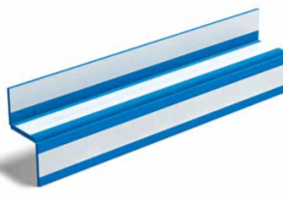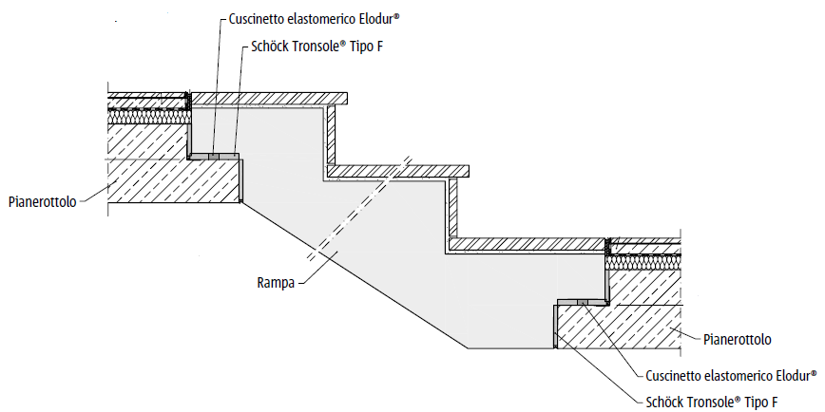
- Schöck Tronsole® tipo F
Elemento per l’isolamento al rumore da calpestio tra la rampa della scala prefabbricata e il pianerottolo con mensola.
Fornitura e posa in opera di materassino per l’isolamento acustico da calpestio tra rampa scala prefabbricata e pianerottolo a mensola, costituito da una piastra orientabile in PE contenente il cuscinetto elastomerico continuo ELODUR®, spessore 10 mm, con altezza e lunghezza variabile a seconda delle indicazioni del progettista incaricato. Rampa scala prefabbricata, il pianerottolo viene realizzato in opera o fornito come elemento in parte o completamente prefabbricato, profondità della mensola compresa tra 130/160 mm. come descrive la norma EN 1992-1-1.
L’elemento permette il trasferimento di forze di taglio verticali e ridotte forze orizzontali.
Sono da osservare e rispettare la documentazione tecnica e le linee guida del produttore.
Non è compresa nel prezzo l’armatura di collegamento in opera.
Lista di tutti i valori di portata nelle informazioni tecniche prodotto al sito www.schoeck.com.

- Schöck Tronsole® tipo F-V1
- lunghezza L (mm):
disponibile nelle misure 1000/1100/1200/1500 mm.
- classe di portata per le forze di taglio: V1
- sezione cuscinetto elast. ELODUR: 25x15 mm.
- classe di resistenza al fuoco R90
- effetto fonoisolante diretto secondo DIN 7396: ∆Lnw ≥ 32 dB
- livello di rumore da calpestio secondo EN ISO 12354-2: L’ntw ≤ 33 dB

Tot. m € Tot. € …

- Schöck Tronsole® tipo F-V2
- lunghezza L (mm):
disponibile nelle misure 1000/1100/1200/1500 mm.
- classe di portata per le forze di taglio: V2
- sezione cuscinetto elast. ELODUR: 35x15 mm.
- classe di resistenza al fuoco R90
- effetto fonoisolante diretto secondo DIN 7396: ∆Lnw ≥ 31 dB
- livello di rumore da calpestio secondo EN ISO 12354-2: L’ntw ≤ 34 dB

Tot. m € Tot. € …

Schöck Tronsole® tipo Q
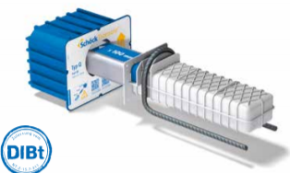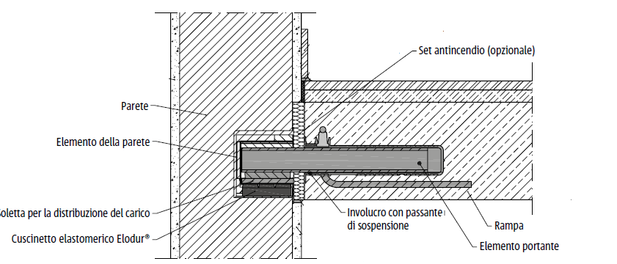
- Schöck Tronsole® tipo Q
Elemento puntuale per l’isolamento al rumore da calpestio tra la rampa della scala a chiocciola e la parete del vano scale.
Fornitura e posa in opera di elemento portante girevole per l’isolamento acustico da calpestio tra rampa della scala a chiocciola e la parete del vano scale, composto da elemento portante in acciaio ed elementi scatolari in PVC completi di smorzatori sonori in gomma elastomerica Elodur® o staffa di sospensione Ø10,spessore minimo della rampa scala 14 cm, l’elemento portante è configurabile in diverse lunghezze per la realizzazione di giunti fino a 100 mm, Classe di resistenza al fuoco R90 per una larghezza del giunto max. di 65 mm con manicotti antincendio opzionali, secondo le indicazioni del progettista incaricato.
La rampa scale può essere realizzata in opera o può essere fornita come elemento completamente prefabbricato. La parete del vano scale può essere in calcestruzzo o in muratura.
L’elemento permette il trasferimento di forze di taglio verticali.
Sono da osservare e rispettare la documentazione tecnica e le linee guida del produttore.
Non è compresa nel prezzo l’armatura di collegamento in opera.
Lista di tutti i valori di portata nelle informazioni tecniche prodotto al sito www.schoeck.com.

- Schöck Tronsole® tipo Q-FV [tipo Q-FV-XL]
- lunghezza giunto L (mm): 50 [100]
- dimensioni elemento portante (mm): 60x40x 305 sp.4 [60x40x355 sp.5]
- elemento portante in acciaio da costruzione zincato a caldo S355JO
- sezione cuscinetto elast. ELODUR: 110x80 mm.
- effetto fonoisolante diretto secondo DIN 7396: ∆Lnw ≥ 30 dB
- livello di rumore da calpestio secondo EN ISO 12354-2: L’ntw ≤ 34 dB
- certificato DIBt n°15.7-311

Tot. m € Tot. € …

- Schöck Tronsole® tipo Q-A2 [tipo Q-A2-XL]
- lunghezza giunto L (mm): 50 [100]
- dimensioni elemento portante (mm): 60x40x 305 sp.4 [60x40x355 sp.4]
- elemento portante in acciaio inox S355
- sezione cuscinetto elast. ELODUR: 110x80 mm.
- effetto fonoisolante diretto secondo DIN 7396: ∆Lnw ≥ 30 dB
- livello di rumore da calpestio secondo EN ISO 12354-2: L’ntw ≤ 34 dB
- certificato DIBt n°15.7-311

Tot. m € Tot. € …
Schöck Tronsole® tipo Z

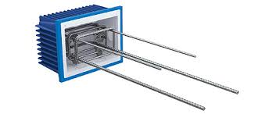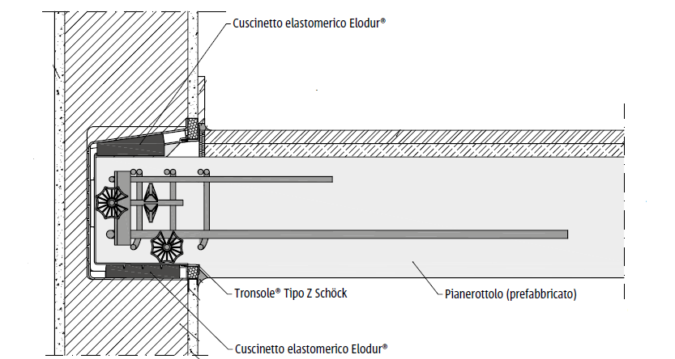

- Schöck Tronsole® tipo Z
Elemento per l’isolamento al rumore da calpestio tra i pianerottoli e le pareti del vano scala.
Fornitura e posa in opera di elemento portante per l’isolamento acustico da calpestio tra i pianerottoli e le pareti del vano scala, composto da elementi scatolari in PVC completi di smorzatori sonori in gomma elastomerica Elodur® ed armatura in acciaio B500B dotata di verifica statica tipologica, Classe di resistenza al fuoco R90, secondo le indicazioni del progettista incaricato.
Il pianerottolo può essere eseguito in opera o come elemento prefabbricato. La parete del vano scale può essere in calcestruzzo o in muratura.
Sono da osservare e rispettare la documentazione tecnica e le linee guida del produttore.
Non è compresa nel prezzo l’armatura di collegamento in opera.
Lista di tutti i valori di portata nelle informazioni tecniche prodotto al sito www.schoeck.com.

- Schöck Tronsole® tipo Z-V
- elemento permette il trasferimento di forze di taglio positive
- dimensioni elemento parete (mm): 336x228x150
- cuscinetto elastomerico ELODUR: n°2 da 110x80 mm.
- effetto fonoisolante diretto secondo DIN 7396: ∆Lnw ≥ 27 dB
- livello di rumore da calpestio secondo EN ISO 12354-2: L’ntw ≤ 38 dB

Tot. m € Tot. € …

1.Schöck Tronsole® tipo Z-V–T

- elemento portante secondo relazione di verifica tipologica n°S-N/130257 incluso
- elemento permette il trasferimento di forze di taglio positive
- dimensioni elemento parete (mm): 336x228x150
- cuscinetto elastomerico ELODUR: n°2 da 110x80 mm.
- effetto fonoisolante diretto secondo DIN 7396: ∆Lnw ≥ 27 dB
- livello di rumore da calpestio secondo EN ISO 12354-2: L’ntw ≤ 38 dB

Tot. m € Tot. € …

- Schöck Tronsole® tipo Z-V+V
- elemento permette il trasferimento di forze di taglio positive e negative
- dimensioni elemento parete (mm): 336x228x150
- numero cuscinetti elastomerici ELODUR: n°4
- dimensioni cuscinetti principali (mm): 110x80
- effetto fonoisolante diretto secondo DIN 7396: ∆Lnw ≥ 27 dB
- livello di rumore da calpestio secondo EN ISO 12354-2: L’ntw ≤ 38 dB

Tot. m € Tot. € …

- Schöck Tronsole® tipo Z-V+V-T

- elemento portante secondo relazione di verifica tipologica n°S-N/130257 incluso
- elemento permette il trasferimento di forze di taglio positive e negative
- dimensioni elemento parete (mm): 336x228x150
- numero cuscinetti elastomerici ELODUR: n°4
- dimensioni cuscinetti principali (mm): 110x80
- effetto fonoisolante diretto secondo DIN 7396: ∆Lnw ≥ 27 dB
- livello di rumore da calpestio secondo EN ISO 12354-2: L’ntw ≤ 38 dB

Tot. m € Tot. € …

- Schöck Tronsole® tipo Z-VH+VH
- elemento permette il trasferimento sia di forze di taglio verticali che forze orizzontali laterali.
- dimensioni elemento parete (mm): 336x228x150
- numero cuscinetti elastomerici ELODUR: n°6
- dimensioni cuscinetti principali (mm): 110x80
- Effetto fonoisolante diretto secondo DIN 7396: ∆Lnw ≥ 27 dB
- Livello di rumore da calpestio secondo EN ISO 12354-2: L’ntw ≤ 38 dB

Tot. m € Tot. € …

1.Schöck Tronsole® tipo Z-VH+VH-T

- elemento portante secondo relazione di verifica tipologica n°S-N/130257 incluso
- elemento permette il trasferimento sia di forze di taglio verticali che forze orizzontali laterali.
- dimensioni elemento parete (mm): 336x228x150
- numero cuscinetti elastomerici ELODUR: n°6
- dimensioni cuscinetti principali (mm): 110x80
- effetto fonoisolante diretto secondo DIN 7396: ∆Lnw ≥ 27 dB
- livello di rumore da calpestio secondo EN ISO 12354-2: L’ntw ≤ 38 dB

Tot. m € Tot. € …
Schöck Tronsole® Elementi portanti per l’isolamento acustico del vano scala.
Voci di capitolato semplificate.
- Schöck Tronsole® tipo B: Tappetino di isolamento al rumore da calpestio tra la rampa scale e il piano di partenza
Fornitura e posa in opera di materassino per l’isolamento acustico da calpestio tra la rampa scala realizzata in opera o prefabbricata e il piano di partenza. La piastra in PE contiene il cuscinetto elastomerico continuo ELODUR® ha uno spessore di 15 mm, con lunghezze e profondità decise dal progettista incaricato, offre una protezione antincendio secondo norma DIN 4102 di Classe B2. Riduzione ponderata del rumore da calpestio nelle scale ∆Lw ≥40dB.
L’elemento permette il trasferimento esclusivamente di sole forze verticali e ridotte forze orizzontali.
Sono da osservare e rispettare la documentazione tecnica e le linee guida del produttore.
Non è compresa nel prezzo l’armatura di collegamento in opera.
Lista di tutti i valori di portata e tipologie elementi al sito www.schoeck.com.
Tot. m € Tot. € …

- Schöck Tronsole® tipo L: Tappetino di isolamento al rumore da calpestio per le congiunzioni del sistema Tronsole.
Fornitura e posa in opera di materassino laterale acustico isolante, per l’esecuzione di giunti tra andamento della scala- pianerottolo e parete. Può essere applicato sia nelle costruzioni in opera sia nella prefabbricazione, realizzato in schiuma PE ad alta resistenza, senza FCKW, HFKW e HFCKW.
Tot. m € Tot. € …

- Schöck Tronsole® tipo T: Elemento per l’isolamento al rumore da calpestio tra pianerottolo e rampa scala.
Fornitura e posa in opera di elemento strutturale per l’isolamento acustico da calpestio tra pianerottolo e rampa scala, composto da profilato in PVC a sandwich e mensole di supporto in acciaio inox B500A Ø6 su cuscinetto elastomerico Elodur®, spessore dell’elemento di 14 mm, con altezza e lunghezza variabile a seconda delle indicazioni del progettista incaricato. Riduzione ponderata del rumore da calpestio nelle scale ∆Lw ≥36dB.
La rampa scale può essere realizzata in opera o può essere fornita come elemento completamente prefabbricato, il pianerottolo realizzato in opera o fornibile semi-prefabbricato. L’elemento permette il trasferimento di forze di taglio verticali e forze di taglio parallele al giunto.
Sono da osservare e rispettare la documentazione tecnica e le linee guida del produttore.
Non è compresa nel prezzo l’armatura di collegamento in opera.
Lista di tutti i valori di portata e tipologie elementi al sito www.schoeck.com.
Tot. m € Tot. € …

- Schöck Tronsole® tipo F: Elemento per l’isolamento al rumore da calpestio tra la rampa della scala prefabbricata e il pianerottolo con mensola.
Fornitura e posa in opera di materassino per l’isolamento acustico da calpestio tra rampa scala prefabbricata e pianerottolo a mensola, costituito da una piastra orientabile in PE contenente il cuscinetto elastomerico continuo ELODUR®, spessore 10 mm, con altezza e lunghezza variabile a seconda delle indicazioni del progettista incaricato.
Riduzione ponderata del rumore da calpestio nelle scale ∆Lw ≥40dB.
Rampa scala prefabbricata, il pianerottolo viene realizzato in opera o fornito come elemento in parte o completamente prefabbricato, profondità della mensola compresa tra 130/160 mm. come descrive la norma EN 1992-1-1.
L’elemento permette il trasferimento di forze di taglio verticali e ridotte forze orizzontali.
Sono da osservare e rispettare la documentazione tecnica e le linee guida del produttore.
Non è compresa nel prezzo l’armatura di collegamento in opera.
Lista di tutti i valori di portata e tipologie elementi al sito www.schoeck.com.
Tot. m € Tot. € …
- Schöck Tronsole® tipo Q: Elemento puntuale per l’isolamento al rumore da calpestio tra la rampa della scala a chiocciola e la parete del vano scale.
Fornitura e posa in opera di elemento portante girevole per l’isolamento acustico da calpestio tra rampa della scala a chiocciola e la parete del vano scale, composto da elemento portante in acciaio ed elementi scatolari in PVC completi di smorzatori sonori in gomma elastomerica Elodur® o staffa di sospensione Ø10,spessore minimo della rampa scala 14 cm, l’elemento portante è configurabile in diverse lunghezze per la realizzazione di giunti fino a 100 mm, Classe di resistenza al fuoco R90 per una larghezza del giunto max. di 65mm con manicotti antincendio opzionali, secondo le indicazioni del progettista incaricato. Riduzione ponderata del rumore da calpestio nelle scale ∆Lw ≥38dB.
La rampa scale può essere realizzata in opera o può essere fornita come elemento completamente prefabbricato. La parete del vano scale può essere in calcestruzzo o in muratura.
L’elemento permette il trasferimento di forze di taglio verticali.
Sono da osservare e rispettare la documentazione tecnica e le linee guida del produttore.
Non è compresa nel prezzo l’armatura di collegamento in opera.
Lista di tutti i valori di portata e tipologie elementi al sito www.schoeck.com.
Tot. m € Tot. € …

- Schöck Tronsole® tipo Z: Elemento per l’isolamento al rumore da calpestio tra i pianerottoli e le pareti del vano scala.
Fornitura e posa in opera di elemento portante per l’isolamento acustico da calpestio tra i pianerottoli e le pareti del vano scala, composto da elementi scatolari in PVC completi di smorzatori sonori in gomma elastomerica Elodur® ed armatura in acciaio B500B dotata di verifica statica tipologica, Classe di resistenza al fuoco R90, secondo le indicazioni del progettista incaricato. Riduzione ponderata del rumore da calpestio nelle scale ∆Lw ≥36dB
Il pianerottolo può essere eseguito in opera o come elemento prefabbricato. La parete del vano scale può essere in calcestruzzo o in muratura.
Sono da osservare e rispettare la documentazione tecnica e le linee guida del produttore.
Non è compresa nel prezzo l’armatura di collegamento in opera.
Lista di tutti i valori di portata e tipologie elementi al sito www.schoeck.com.

Tot. m € Tot. € …

